**可再生能源设计方案简述**

1. **屋顶加装光伏板**

**目的：**

屋顶加装光伏板的主要目的是利用太阳能资源进行发电，将光能转化为电能，以减少对传统能源的依赖，推动能源的可持续利用与发展。

**好处：**

1.经济效益：通过自发自用，余电上网，可以有效节省电费，甚至获得额外的售电收益。

2.环保效益：减少碳排放，有助于缓解温室效应，保护环境。

3.实用价值：光伏板具有一定的隔热效果，可以降低室内温度，减少空调能耗。

4.保护屋顶：光伏板能够遮挡阳光和雨水，延长屋顶的使用寿命。

5.政策支持：符合国家能源政策，能够享受相关的政策优惠和补贴。

屋顶加装光伏板不仅有助于能源转型，还能带来多方面的实际益处。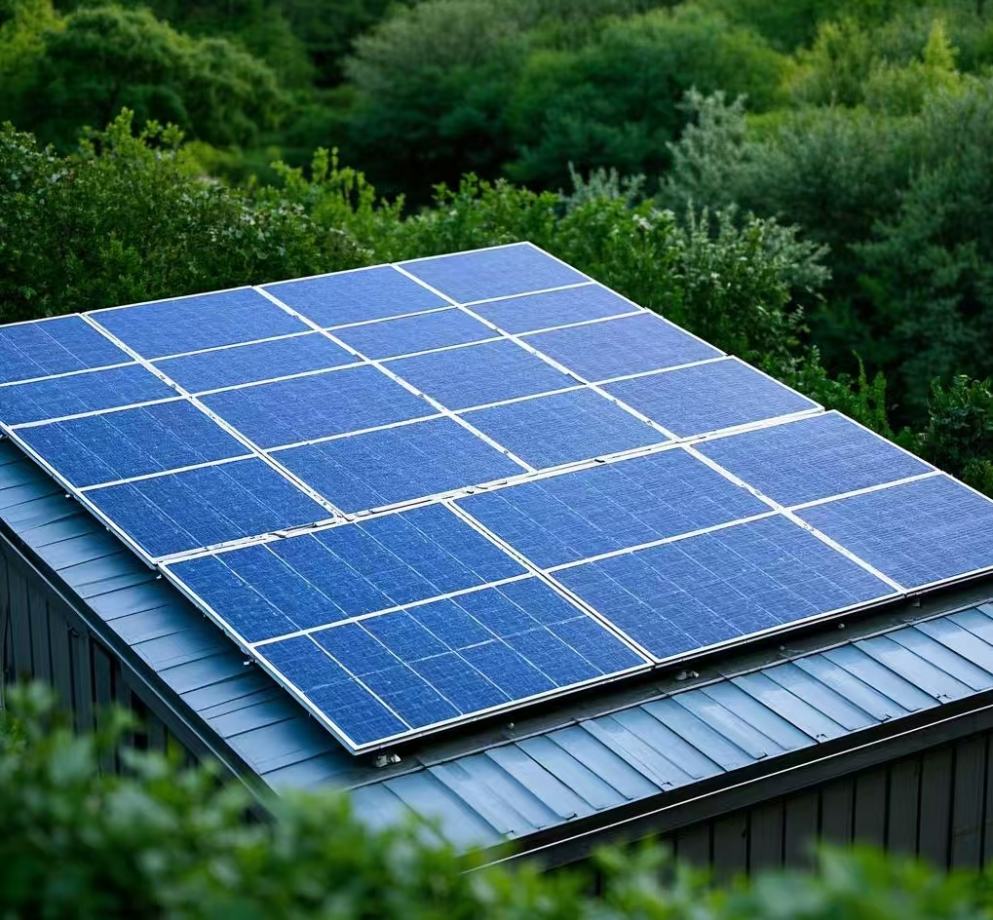

1. **屋顶使用新型节水种植装置可再生利用简述：**

屋顶使用新型节水种植装置进行可再生利用，是一种创新的绿色建筑实践。这种装置通过收集、储存和利用雨水，为屋顶植物提供所需的水分，有效减少了对地下水的依赖。同时，装置内部的节水灌溉系统，如滴灌和喷灌，能够精确控制水量，进一步提高水资源利用效率。此外，新型节水种植装置还结合了绿色屋顶的优势，能够吸收太阳能、减少热岛效应、净化空气，并提升建筑物的保温隔热性能。这种装置不仅有助于缓解城市水资源短缺问题，还促进了生态环境的可持续发展。通过推广和应用新型节水种植装置，我们可以更好地实现城市绿化与水资源管理的双赢。

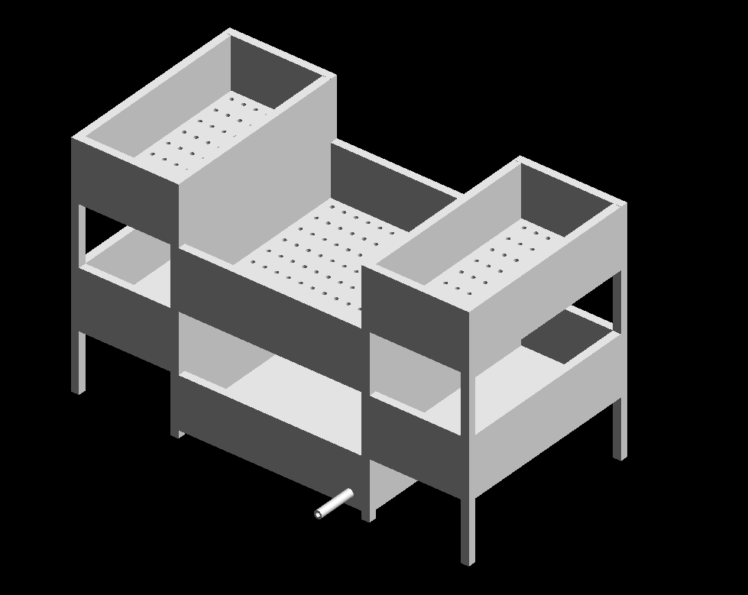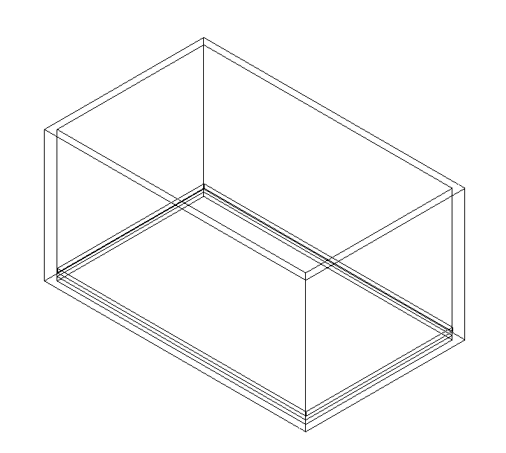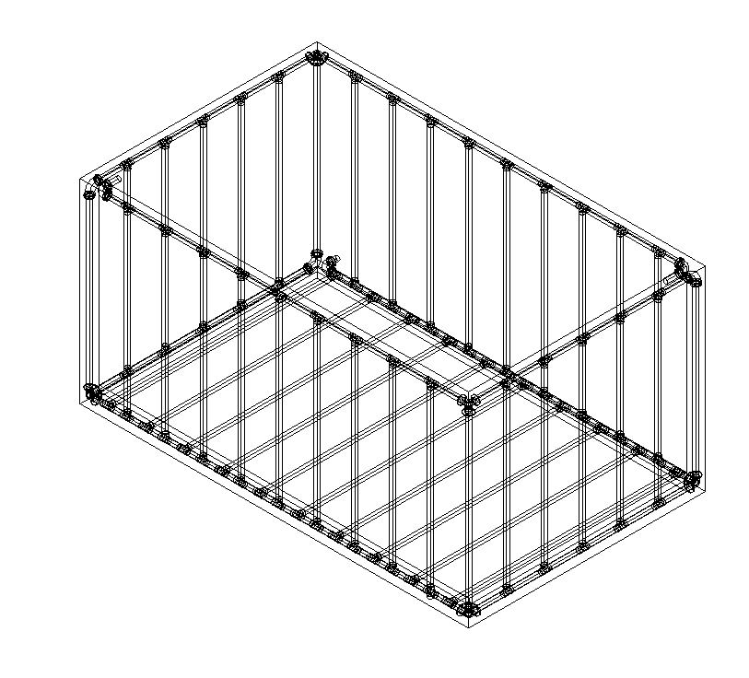

循环供水的管道

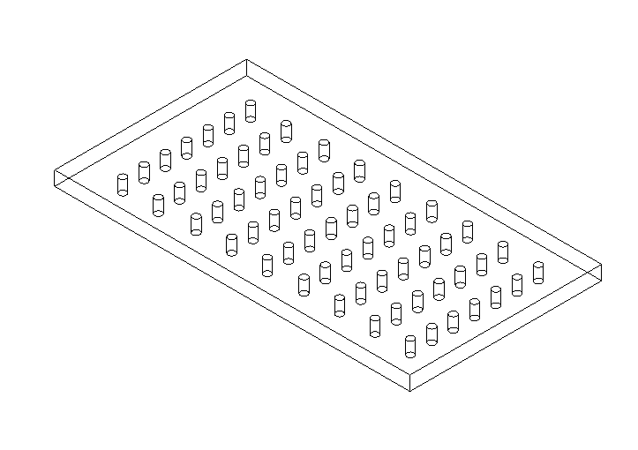

渗透盘

种植箱本体

1. **四层以上使用碲化镉发电玻璃可再生能源简述：**

**1**.高效能源利用：碲化镉发电玻璃在弱光环境下也能保持较高的发电效率，为建筑提供更加稳定的能源供应。

2.环保与美观：它具有良好的透光性，可以满足建筑对采光的实际需求，同时呈现出多种颜色的均匀透光效果，与建筑外观完美融合。

3.适应性强：碲化镉发电玻璃对高温环境具有出色的适应性，即便在夏季，其发电效率的下降速度也相对缓慢。

4.安全性高：相较于其他光伏材料，碲化镉组件的电流较小，积热温度低，热斑效应不明显，具有更高的安全性。

5.提高能源安全性：使用可再生能源减少对传统能源的依赖，对国家能源安全和经济发展至关重要。

6.促进技术创新与就业：碲化镉发电玻璃推动技术创新，带动产业升级和产业链发展，创造更多就业机会。

7.减少温室气体排放：使用碲化镉发电玻璃减少化石燃料消耗，有助于减缓气候变化，保护环境。

